|  |  |  |  |  |
| --- | --- | --- | --- | --- |
|  | **LOGBOOK**  **STUDI/PROYEK INDEPENDEN**  **UNIVERSITAS TRUNOJOYO MADURA** | | Minggu ke- : 1 | |
| Tanggal : 16 s.d 23 Februari | |
| Mitra : Alterra Academy (PT. Marka Kreasi Persada) | |
| **DATA MAHASISWA**  Nama Mahasiswa : Nuri Hidayatuloh  NIM : 210441100100  Prodi : Sistem Informasi  Semester : 6 (Enam) | | | | |
| **A. JADWAL** | | | | |
| **Jam** | **Kegiatan** | | **Keterangan** | |
| 16 Februari 2024  08.00-12.00 | Mengerjakan Pre-Test Initial Assesment dan Test Psikologis dari Mitra sebelum dimulainya program. | | Kegiatan ini bertujuan untuk mengetahui sejauh mana peserta memahami bidang yang dipilih pada program dan akan disesuaikan dengan kurikulum yang akan diberikan kepada peserta tersebut tergantung hasil dari Pre-Test Initial Assesment yang sudah dikerjakan. Lalu, untuk Test Psikologis ini bertujuan untuk mengetahui peserta tersebut apakah memiliki psikologis yang terganggu atau tidak. Selain itu, juga disediakan wadah untuk berkonsultasi kepada psikolog. | |
| 16 Februari 2024  14.00-15.45 | Mengikuti National Onboarding MSIB Studi Independen Bersertifikat (MSIB) Angkatan 6 2024 | | Kegiatan National Onboarding MSIB angkatan 6 2024 melalui platform live youtube dan pembasan : Laporan mengenai program msib,sambutan mentri pendidikan, jendral pendidikan tinggi dan vokasi, Pengalaman inspiratif alumni msib. | |
| 16 Februari 2024  19.00-22.00 | Mengikuti Opening Ceremony dari Mitra Alterra Academy | | Kegiatan ini merupakan Opening Ceremony oleh Mitra Alterra Academy untuk mensosialisasi kan bagaimana cara penggunaan LMS, Pengumpulan Tugas, Cara pengumpulan Tugas, Jadwal Live Session, Pembagian Kelas dan sesi perkenalan dengan Mentor. | |
| 19 Februari 2024  08.00-12.00 | Belajar Mandiri Materi sebelum Live Session Pertama – Pengenalan Data Engineer Part 1 | | Pada Materi pertama ini saya belajar Fundamental Data Engineer. Meliputi, Definisi Data Engineering, Skill yang dibutuhkan, Tugas Data Engineer berdasarkan Hirearki, Data is the New Oil, Asal Raw Data, Definisi Data Pipeline, Data Pipeline, Type Data Pipeline, ETL (Extract-Transform-Load), ELT (Extract-Load-Transform), Keuntungan dan Kekurangan ETL maupun ELT Data Pipeline, Batch Data Pipeline, Stream Data Pipeline, Perbedaan Batch Data Pipeline dan Stream Data Pipeline. Disitu saya belajar mandiri membaca keseluruhan materi yang sudah diberikan dan juga mencari referensi dari berbagai macam sumber untuk eksplorasi lebih dalam lagi. | |
| 19 Februari 2024  14.00-16.30 | Belajar Mandiri Video Materi Pengenalan Data Engineer – Part 1 | | Belajar Mandiri dengan menggunakan metode bantu Video Materi yang sudah disediakan pada LMS terkait Pengenalan Data Engineer Part 1. | |
| 19 Februari 2024  18.30-21.00 | Live Session – Pengenalan Data Engineer Part 1 | | Belajar bersama dengan mentor selama 2 jam 30 menit dan membahas mengenai materi yang sudah saya pelajari mandiri sebelumnya. Serta mengerjakan Pilihan Ganda secara bersama-sama. | |
| 20 Februari 2024  08.00-12.00 | Mengerjakan Tugas Praktikum – Pengenalan Data Engineer Part 1 | | Membaca kembali materi yang sudah diberikan dan mencari referensi di berbagai macam sumber untuk mengerjakan tugas praktikum ini agar bisa maksimal dalam pengerjaanya. | |
| 20 Februari 2024  14.00-16.30 | Mengerjakan Resume Materi – Pengenalan Data Engineer Part 1 | | Setelah selesai dalam pengerjaan Tugas, saya melanjutkan untuk Resume Materi ini. | |
| 21 Februari 2024  08.00-12.00 | Belajar Mandiri Materi sebelum Live Session Kedua – Introduction Algorithm | | Pada Materi kedua ini saya belajar mengenai Pengenalan Algoritma | |
| 21 Februari 2024  14.00-16.30 | Belajar Mandiri Video Materi Introduction Algorithm | | Belajar Mandiri dengan menggunakan metode bantu Video Materi yang sudah disediakan pada LMS terkait Introduction Algorithm. | |
| 21 Februari 2024  18.30-21.00 | Live Session – Introduction Algorithm | | Belajar bersama dengan mentor selama 2 jam 30 menit dan membahas mengenai materi yang sudah saya pelajari mandiri sebelumnya. Serta mengerjakan Pilihan Ganda secara bersama-sama. | |
| 22 Februari 2024  08.00-12.00 | Mengerjakan Tugas Praktikum – Introduction Algorithm | | Membaca kembali materi yang sudah diberikan dan mencari referensi di berbagai macam sumber untuk mengerjakan tugas praktikum ini agar bisa maksimal dalam pengerjaanya. | |
| 22 Februari 2024  14.00-16.30 | Mengerjakan Resume Materi – Introduction Algorithm | | Setelah selesai dalam pengerjaan Tugas, saya melanjutkan untuk Resume Materi ini. | |
| 23 Februari 2024  08.00-12.00 | Belajar Mandiri Materi sebelum Live Session Ketiga – Version Control System (Git and Github) | | Pada Materi ketiga ini saya belajar mengenai Version Control System (Git and Github) | |
| 23 Februari 2024  14.00-16.30 | Belajar Mandiri Video Materi Version Control System (Git and Github) | | Belajar Mandiri dengan menggunakan metode bantu Video Materi yang sudah disediakan pada LMS terkait Introduction Algorithm. | |
| 23 Februari 2024  18.30-21.00 | Live Session – Version Control System (Git and Github) | | Belajar bersama dengan mentor selama 2 jam 30 menit dan membahas mengenai materi yang sudah saya pelajari mandiri sebelumnya. Serta mengerjakan Pilihan Ganda secara bersama-sama. | |
| **Total Jam : ±40 Jam** | | | | |
| **B. CATATAN PENTING**  Pada setiap Hari Sabtu saya juga melanjutkan Tugas yang belum saya kerjakan pada materi sebelumnya. Lalu, di hari Minggu apabila tugas keseluruhan belum selesai maka akan saya selesaikan di hari Minggu itu. Selain itu, juga mengecek ulang apakah ada yang perlu diperbaiki atau tidak terkait tugas yang sudah saya kerjakan. | | | | |
| **C. PENGESAHAN** | | | | |
| **Pembimbing Lapangan** | | **Dosen Pembimbing** | | **Mahasiswa** |
| (Julianto Wibowo) | | (Firmansyah Adiputra, S.T., M.Cs) | | (Nuri Hidayatuloh) |

**Lampiran Foto Kegiatan :**

16 Februari 2024

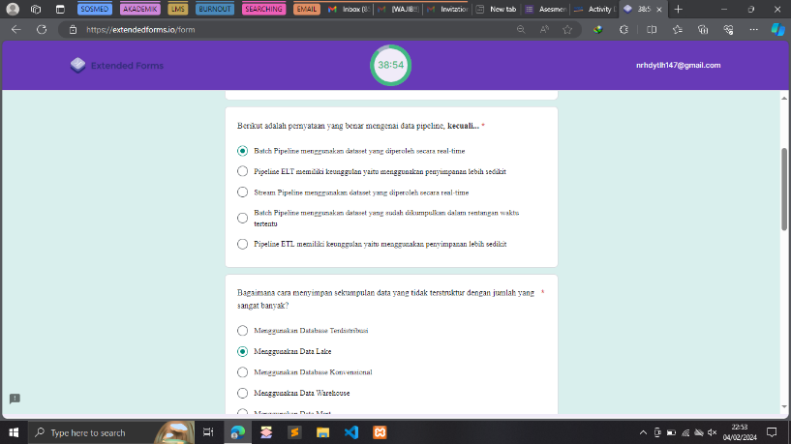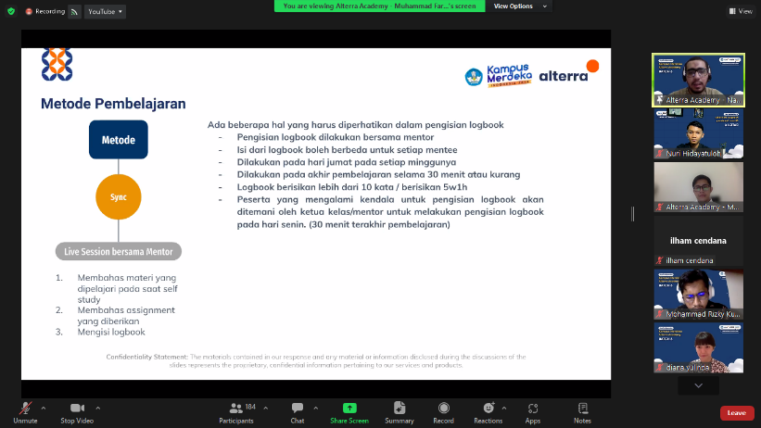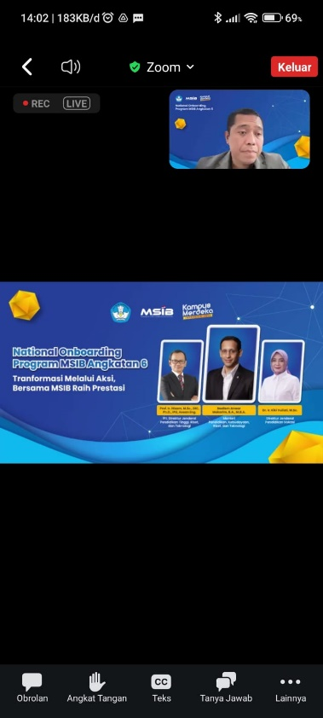

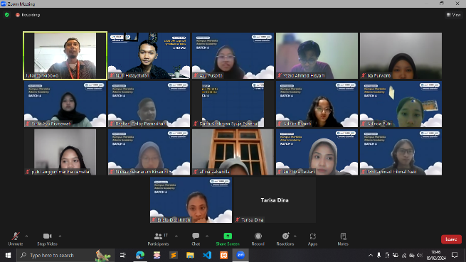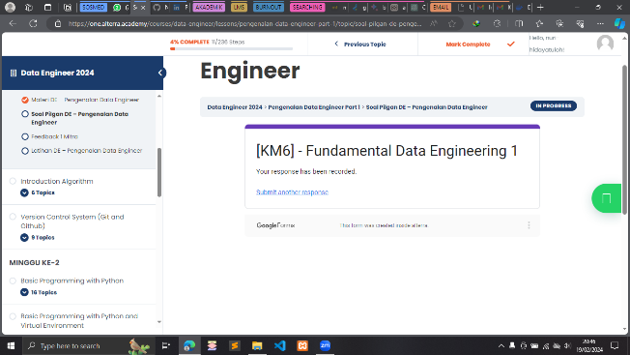19 Februari 2024

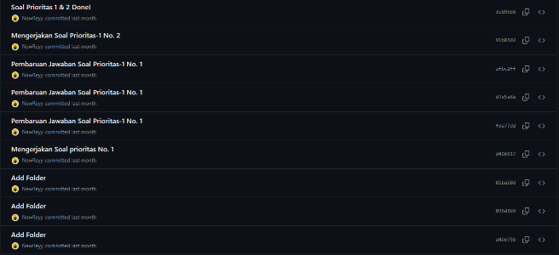

20 Februari 2024

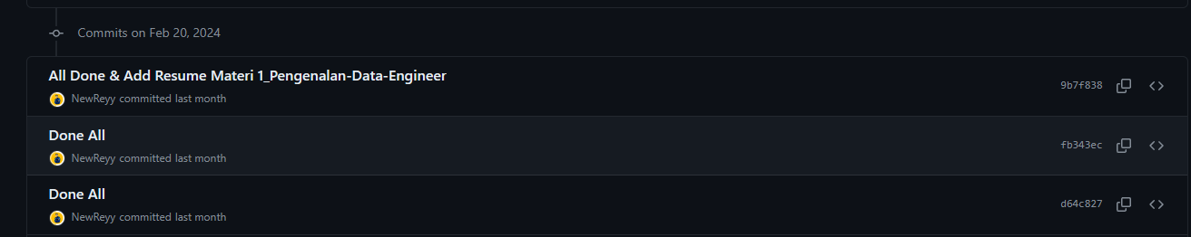

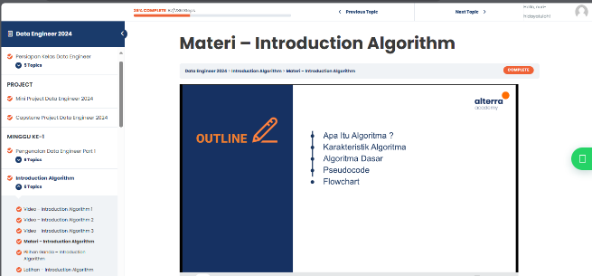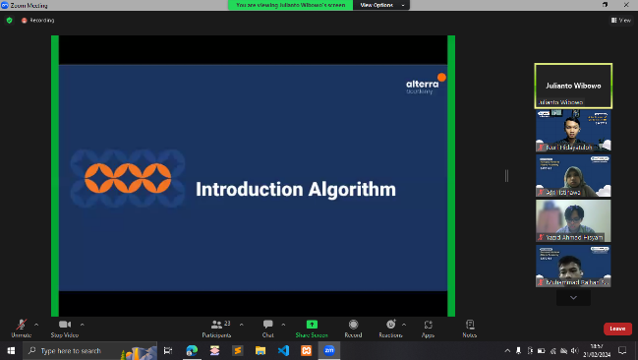21 Februari 2024

22 Februari 2024

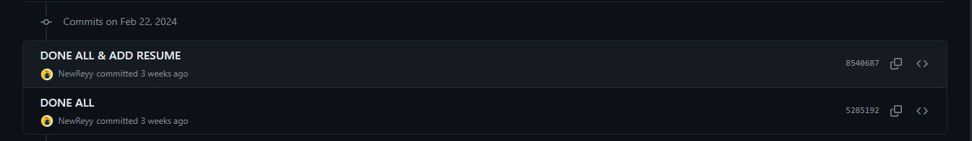

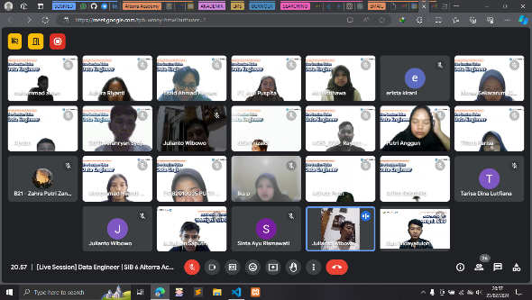23 Februari 2024

